Бекітемін:
Оқу ісі жөніндегі орынбасары: ____________________

Қазақстан Республикасы Оқу-ағарту министрлігі
______________________________________________
(білім беру ұйымының атауы)
Қысқа мерзімді (сабақ) жоспары
Кирхгоф заңдары. Практикалық жұмыс 10
(сабақтың тақырыбы)

Бөлім: | Тұрақты ток
Педагогтың аты-жөні:
Күні:
Сынып: 10 | Қатысушылар саны: | Қатыспағандар саны:
Сабақтың тақырыбы: | Кирхгоф заңдары. Практикалық жұмыс 10
Оқу бағдарламасына сәйкес оқыту мақсаттары: | 10.4.2.6 -тармақталған электр тізбегіне Кирхгоф заңын қолдану;
Сабақтың мақсаты: | - Кирхгофтың бірінші және екінші ережелерін тұжырымдайды  - тармақталған тізбекке теңдеулер жүйесін құрады  - Кирхгоф ережелерін есептер шығаруда қолданады  - ережелердің заряд пен энергияның сақталу заңдарымен байланысын түсіндіреді
Құндылықтарға баулу: | «Адал азамат» бағдарламасы бойынша: Шығармашылық және инновация.  «Ғылым – инемен құдық қазғандай» (халық мақалы).  Құндылық топтық жұмыстағы жауапкершілік пен өзара құрмет арқылы жүзеге асады.
Сабақтың барысы:
Сабақтың кезеңі/ уақыт | Педагогтің әрекеті | Оқушының әрекеті | Бағалау | Ресурстар
Сабақтың басы  6 минут  Ұйымдастыру, қызығушылықты ояту, мақсат қою | Ұйымдастыру кезеңі. Сәлемдесу, түгендеу, бағалау парағын тарату.  Білімді өзектендіру: «Шынжыр». Оқушылар «№5 Зертханалық жұмыс. «Ток көзінің ЭҚК мен ішкі кедергісін анықтау»» тақырыбы бойынша бір-біріне тізбектей сұрақ қояды.  Проблемалық сұрақ: Екі түрлі батарея параллель жалғанған тізбекте токтарды тек Ом заңымен табуға бола ма?  Оқушылардың болжамдары тыңдалып, сабақтың тақырыбы мен мақсаты бірге анықталады. | Сұрақ құрастырады және жауап береді.  Болжам айтып, мақсатты анықтауға қатысады. | ҚБ: ауызша кері байланыс, «Бас бармақ». | Слайд  Бағалау парағы
Жаңа білім  10 минут  Түсіндірмелі әңгіме + концептуалды карта | Мұғалім негізгі ұғымдарды слайд пен сызба арқылы түсіндіреді; оқушылар концептуалды карта құрады:  - І ереже (түйін): ΣIᵢ = 0 (кіретін токтар = шығатын токтар) – заряд сақталуы.  - ІІ ереже (контур): ΣIᵢRᵢ = Σℰᵢ – энергия сақталуы.  - Алгоритм: токтардың бағытын таңдау → түйін теңдеулері (n − 1) → контур теңдеулері → шешу (теріс жауап – бағыт кері).  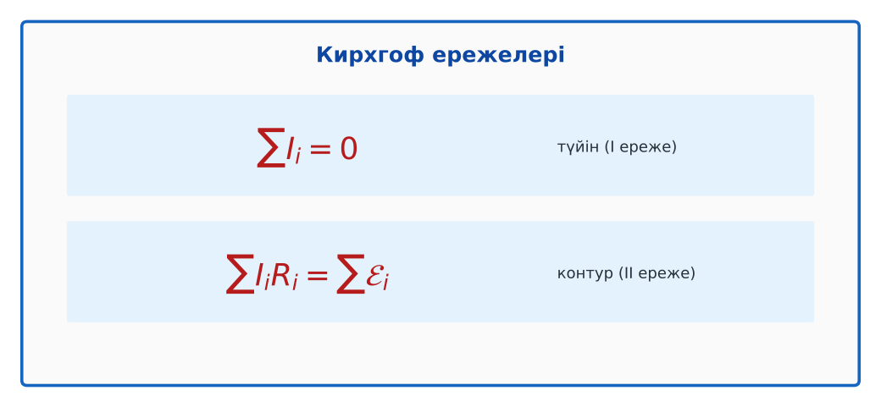  1-сурет. Кирхгоф ережелері  PhET: https://phet.colorado.edu/en/simulations/circuit-construction-kit-dc | Тыңдап, концептуалды карта құрады. | Дескриптор:  - Кирхгофтың бірінші және екінші ережелерін тұжырымдайды;  - топта/жұпта белсенді жұмыс істейді.  2 балл | Физика 10-сынып оқулығы  Слайд
«Сен – мен» жұптық оқыту  11 минут  Өзара оқыту | «Сен – мен». 1-оқушы үлгі есепті шығарып, әр қадамын дауыстап түсіндіреді, 2-оқушы тексереді; келесі есепте рөлдер ауысады.  Үлгі есеп / мысал. Кирхгоф  1) 1-заң: ΣI = 0 түйінде.  2) 2-заң: ΣIR = Σε контурда.  Жауабы: Тізбекті шешу.  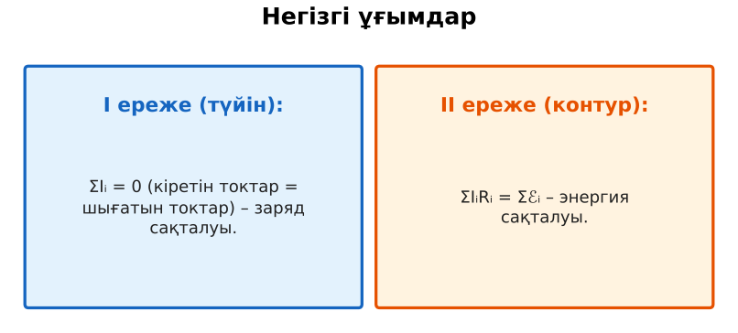  2-сурет. Негізгі ұғымдар  ЕББҚ оқушыларына: толтырылған үлгі есеп және бос орынды толықтыру тапсырмасы; тапсырманы бөліктерге бөліп беру және қосымша 3–5 минут. | Кезекпен шығарып, бір-біріне түсіндіреді. | Дескриптор: шешім қадамдарын түсіндіреді.  2 балл | Жұмыс дәптері
Сергіту сәті  2 минут | «Иә – жоқ» қимылы. Дұрыс тұжырымға – қол шапалақ, қате тұжырымға – аяқ тарсылы. | Қимылмен орындайды. | – | –
Сабақтың ортасы  10 минут  Деңгейлік тапсырмалар (жеке жұмыс) | Оқушы деңгейін өзі таңдайды; А деңгейін орындаған оқушы В деңгейіне өтеді (тапсырмалар Қосымша 1-де).  А деңгейі (білу, қолдану):  Түйінге 3 А және 2 А токтар кіреді, бір ток шығады. Шығатын ток?  В деңгейі (талдау):  Жоғарыдағы үлгі тізбекте I₃ тогын тап.  С деңгейі (жинақтау, бағалау):  Кирхгофтың ІІ ережесі неге энергияның сақталу заңының салдары? Тұйық контур бойымен бірлік зарядты айналдыру арқылы түсіндір.  ЕББҚ оқушыларына: терминдер сөздігі (қазақша – орысша) және сызбалар; аудио/бейне нұсқау, нұсқауды тақтаға жазып қою. | Деңгейін таңдап, жеке орындайды.  Жауап кілтімен өзін-өзі тексереді. | Дескриптор:  А: тармақталған тізбекке теңдеулер жүйесін құрады – 2 балл  В: Кирхгоф ережелерін есептер шығаруда қолданады – 3 балл  С: ережелердің заряд пен энергияның сақталу заңдарымен байланысын түсіндіреді – 4 балл | Деңгейлік карточкалар  Жауап кілті
Сабақтың соңы  6 минут  Бекіту, рефлексия, үй тапсырмасы | Бекіту: Socrative викторинасы (мұғалім алдын ала дайындайды). Сұрақтар:  - Түйінде ΣI? (0)  - ІІ ереже қай заңнан? (энергия сақталуы)  - Теріс ток не білдіреді? (бағыты кері)  Socrative: https://www.socrative.com/  Рефлексия «Шығу парағы»: стикерге бір жаңа білімін және бір сұрағын жазып, есік алдындағы тақтаға жапсырады.  Үй тапсырмасы (таңдау бойынша):  - А: §40; 3 есеп.  - В: PhET-те 2 көзді тізбекті тексеру.  - С: Густав Кирхгоф туралы хабарлама. | Викторинаға жауап береді.  Балын қосып, өзін-өзі бағалайды.  Рефлексия жасайды. | Дескриптор: викторина сұрақтарының 80%-ына дұрыс жауап береді – 1 балл  Шкала: 90–100% «өте жақсы», 70–89% «жақсы», 50–69% «қанағаттанарлық» | Socrative (QR)  Kundelik.kz
Мұғалімге ескерту: оқушылар жиі жіберетін қателер
- Бағытты дұрыс таңдау керек. → Кез келген, таңба нәтижеде шығады.
Өмірмен байланыс
Электр желілерін модельдеу бағдарламалары (SPICE) Кирхгоф заңдарымен жұмыс істейді.
Тапсырмалардың жауап кілті
Тапсырма | Жауабы
А | 5 А.
В | I₁ + I₂ = I₃; 2I₁ + 4I₃ = 12; 2I₂ + 4I₃ = 6 → I₃ = 1,8 А (I₁ = 2,4 А, I₂ = −0,6 А).
С | Тұйық контурда электростатикалық өрістің жұмысы нөл; бөгде күштердің жұмысы кедергілердегі жылуға тең.
Қосымша 1 | 5 А.
Қосымша 2 | 1 А.
Үлгі есеп | Тізбекті шешу.

Қосымша 1. Оқушыға арналған тапсырмалар парағы (басып шығаруға)
Аты-жөні: ____________________ **Сынып:** __ **Күні:** ______

А деңгейі
Түйінге 3 А және 2 А токтар кіреді, бір ток шығады. Шығатын ток?
____________________________________________________________________________________________
____________________________________________________________________________________________

В деңгейі
Жоғарыдағы үлгі тізбекте I₃ тогын тап.
____________________________________________________________________________________________
____________________________________________________________________________________________
____________________________________________________________________________________________

С деңгейі
Кирхгофтың ІІ ережесі неге энергияның сақталу заңының салдары? Тұйық контур бойымен бірлік зарядты айналдыру арқылы түсіндір.
____________________________________________________________________________________________
____________________________________________________________________________________________
____________________________________________________________________________________________

Қосымша тапсырмалар
1) Түйінге 3 А, 2 А кіреді. Шығатын?
____________________________________________________________________________________________
2) Екі ЭҚК қарама-қарсы 6 және 4 В, R = 2 Ом. I?
____________________________________________________________________________________________
Қосымша 3. Тірек-конспект (бос орындарды сабақ барысында толтыр)
Тақырып: Кирхгоф заңдары. Практикалық жұмыс 10

• ____________________ ΣIᵢ = 0 (кіретін токтар = шығатын токтар) – заряд сақталуы.
• ______________________ ΣIᵢRᵢ = Σℰᵢ – энергия сақталуы.
• Алгоритм: токтардың бағытын таңдау → түйін теңдеулері (n − 1) → контур теңдеулері → шешу (теріс жауап – бағыт кері).

Есімде қалған формула / ереже: ____________________________________________________________
____________________________________________________________________________________________
Қосымша 2. Бағалау парағы (әр оқушыға)
Кезең | Дескриптор | Балл | Менің балым
Түсіндірмелі әңгіме + концептуалды карта | Дескриптор: - Кирхгофтың бірінші және екінші ережелерін тұжырымдайды; - топта/жұпта белсенді жұмыс істейді. | 2
Өзара оқыту | Дескриптор: шешім қадамдарын түсіндіреді. | 2
Деңгейлік тапсырмалар (жеке жұмыс) | Дескриптор: А: тармақталған тізбекке теңдеулер жүйесін құрады – 2 балл В: Кирхгоф ережелерін есептер шығаруда қолданады – 3 балл С: ережелердің заряд пен энерги | 9
Бекіту, рефлексия, үй тапсырмасы | Дескриптор: викторина сұрақтарының 80%-ына дұрыс жауап береді – 1 балл Шкала: 90–100% «өте жақсы», 70–89% «жақсы», 50–69% «қанағаттанарлық» | 1
Барлығы | 12–14 «өте жақсы», 9–11 «жақсы», 6–8 «қанағаттанарлық» | 14

Қосымша 4. Көрнекілік (интерактивті тақтаға немесе басып шығаруға)
1-сурет. Кирхгоф ережелері

2-сурет. Негізгі ұғымдар

Суретпен жұмыс (сұрақтар): 1) Суретте қандай құбылыс/құрылғы бейнеленген? 2) Қандай физикалық шамалар көрсетілген және олар қалай байланысқан? 3) Суретке сүйеніп, өмірден бір мысал келтір.
Сандық ресурстар (QR-кодтар)
PhET – симуляция  https://phet.colorado.edu/en/simulations/circuit-construction-kit-dc   | Socrative – викторина  https://www.socrative.com/   | Bilimland – видеосабақ  https://bilimland.kz/   | OPIQ – цифрлық оқулық  https://www.opiq.kz/  

